**Progetto Tomorrow Together**

***Allegato 1***

Il/la sottoscritto/a ________________________________________________________________________ nato/a a ________________________________________________ il ______________________________

residente a ______________________________________ prov. ________C.A.P.______________________

via _____________________________________________________________________________________ tel.__________________________ Indirizzo mail _______________________________________________

**CHIEDE**

Di partecipare all’avviso pubblico nell’ambito del progetto Tomorrow Together, promosso dal Comune di Reggio Emilia in collaborazione con Fondazione E35 e cofinanziato dalla Regione Emilia Romagna.

**DICHIARA DI POSSEDERE I SEGUENTI REQUISITI/ESPERIENZE**

1. Esperienze di formazione, scambio, volontariato e/o lavoro all’estero o di partecipazione in attività a livello locale con associazioni o altri gruppi, incluse Esperienze in campi estivi, scout e/o attività analoghe con partecipanti stranieri

|  |
| --- |
|  |

1. Conoscenza della lingua inglese
2. Motivazione personale alla partecipazione al progetto

Si allegano alla presente domanda:

* Informativa Privacy quale parte integrante della presente domanda

Luogo e data

_________________________________________

FIRMA

_______________________________

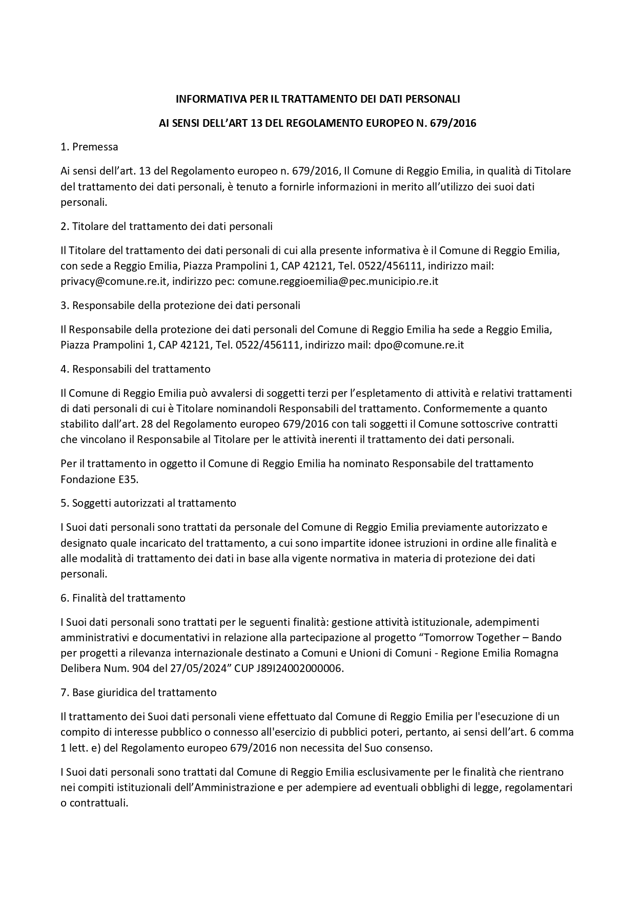

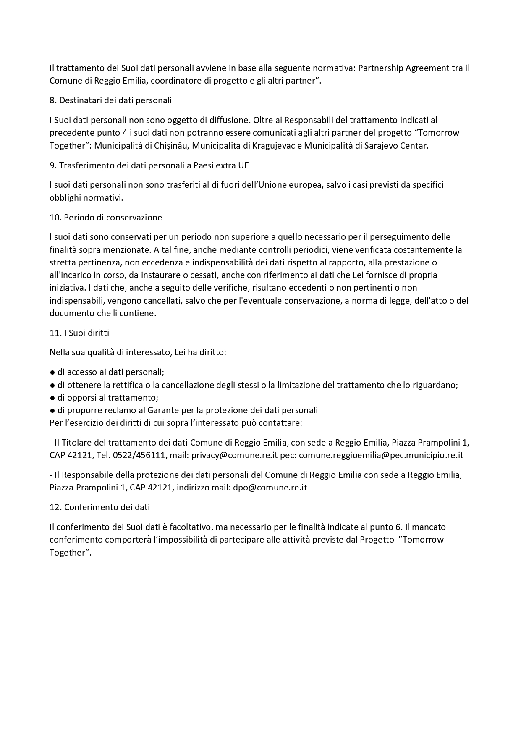

**FORMULA DI ACQUISIZIONE DEL CONSENSO DELL’INTERESSATO**

Il/La sottoscritto/a (Nome e Cognome e data di nascita):

______________________________________________________________________________________

**DICHIARA**

di aver ricevuto completa informativa ai sensi dell'art. 13 Regolamento UE 679/2016 per le finalità di cui al precedente Punto 6 e nei limiti precisati nella presente informativa.

Al trattamento dei propri dati personali conferiti nella domanda di partecipazione all’avviso pubblico del progetto Tomorrow Together

* **Acconsente**
* **Non acconsente**

_______________, lì ______/______/_______

**Firma dell’interessato**

___________________________________________________